Bac 2022 Centres étrangers 2 Jour2 Correction © https://labolycee.org
Spécialité physique-chimie
EXERCICE B. SYNTHÈSE DU 2-MÉTHYLPROPAN-2-OL
Mots-clés : titrage avec suivi conductimétrique ; cinétique chimique, loi de vitesse d’ordre 1.

B1. Suivi temporel de la transformation par conductimétrie
1. Justifier qu’un suivi temporel de la transformation peut se faire à l’aide de mesures conductimétriques.
Au cours de cette transformation, des ions sont produits ce qui fait varier la conductivité σ du milieu réactionnel et permet de réaliser le suivi temporel.
Lorsque la conductivité sera constante alors la transformation sera terminée.

2. Donner l’expression littérale reliant la conductivité 𝜎(𝑡) de la solution et les concentrations en quantité de matière des espèces chimiques concernées.
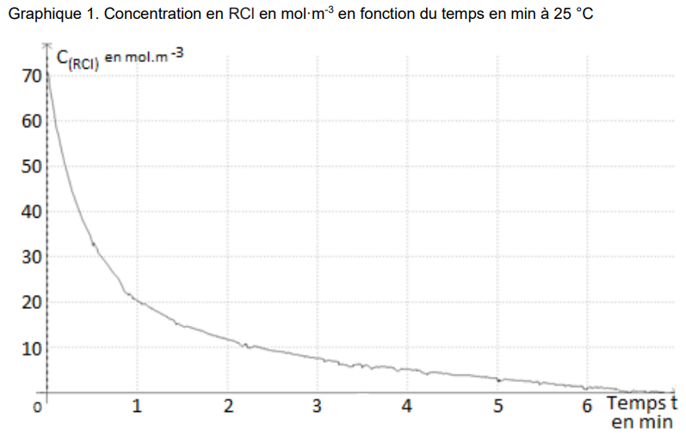
3. Déterminer la valeur de la vitesse volumique de disparition du réactif RCl à la date 𝑡 = 1 min et à 25 °C. Justifier la réponse par un tracé graphique sur l’annexe 2 à rendre avec la copie.
On trace la tangente à la courbe
à la date t = 1 min.
On calcule son coefficient directeur.
= = –14 mol.m⁻³.min⁻¹
Donc v = 14 mol.m⁻³.min⁻¹.
t_{1/2}

4. Déterminer la valeur du temps de demi-réaction à 30 °C, en explicitant la démarche suivie, et la comparer à celle de l’expérience à 25 °C. Proposer une interprétation.
Pour t = t_{1/2}, l’avancement atteint la moitié de sa valeur finale. La quantité de réactif limitant RCL (et donc sa concentration) est alors divisée par deux.
On lit l’abscisse du point d’ordonnée C_{(RCl)0}/2 = 35 mol.m⁻³.
Pour une température de 25°C : t_{1/2} = 0,5 min
Pour une température de 30°C : t_{1/2} = 0,25 min
On constate que lorsque la température augmente alors t_{1/2} diminue. La hausse de la température est un facteur cinétique qui réduit la durée de la transformation.

B2. Hypothèse sur l’ordre de la réaction par rapport à l’espèce chimique 𝐑𝐂𝐥.
5.1. Donner la définition de la vitesse volumique 𝑣 de disparition de RCl.
Remarque : il est préférable de noter [RCl] plutôt que C_{RCl}. En effet on suit la concentration effective en RCl, la concentration apportée C_{RCl} est en réalité constante et égale à [RCl](t = 0).
L’axe des ordonnées en annexes est mal légendé.
5.2. Déduire l’expression de l’équation différentielle du premier ordre vérifiée par [RCl](𝑡).
La solution de cette équation s’écrit [RCl](𝑡) = [RCl]₀⋅exp(−𝑘.𝑡) où [RCl]₀ est la concentration du composé RCl à la date 𝑡 = 0.
5.3. En déduire l’expression du temps de demi-réaction en fonction de la constante de vitesse k.
[RCl](t_{1/2}) = [RCl]₀/2 = [RCl]₀.exp(–k.t_{1/2})
6. On souhaite comparer, à 30 °C, le temps de demi-réaction expérimental déterminé graphiquement à la question 4 et le temps de demi-réaction calculé dans le cadre du modèle de la question précédente.
6.1. La vitesse initiale de disparition de RCl à 30 °C, déterminée sur le graphique 2, étant égale à 3,9 mol.m⁻³.s⁻¹ , déterminer la valeur de 𝑘 dans l’hypothèse d’une loi de vitesse d’ordre 1.
D’après l’équation différentielle dans l’hypothèse d’une loi de vitesse d’ordre 1,
À la date t = 0 s, , soit k = .
On lit sur le graphique 2 [RCl]₀ = 70 mol.m⁻³
= 5,6×10⁻² s⁻¹
6.2. En déduire la valeur du temps de demi-réaction calculée dans le cadre du modèle de la question 5. Commenter.
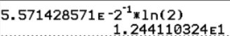
= 12 s = min = 0,20 min.
À la question 4, on avait obtenu t_{1/2} = 0,25 min.
La différence est relativement élevée = 0,25 = 25% d’écart relatif.
On peut attribuer cette différence aux erreurs de lecture graphique de la vitesse volumique et du temps de demi-réaction.
Mais on peut aussi s’interroger sur la loi de vitesse choisie.

